Открытый урок по физике 9 класс
по теме: «Импульс. Закон сохранения импульса»

Цели урока:
Образовательная цель – познакомить учащихся с понятием импульс, с законом сохранения импульса, помочь учащимся осмыслить практическую значимость и полезность приобретаемых знаний и умений.
Развивающая цель – создать условия для развития исследовательских и творческих навыков, навыков общения и совместной деятельности.
Воспитательная цель – способствовать привитию культуры умственного труда, создать условия для повышения интереса к изучаемому материалу.
Тип урока: урок изучения нового материала и первичного закрепления.
Ход урока:
- Организационный момент.
- Физический диктант (ввести отработку заданий по ЕГЭ)
- Изучение нового материала
  - Импульс тела.
  - Закон сохранения импульса.
- Закрепление нового материала.
  - Решение задач.
- Подведение итогов.
- Домашнее задание.
Слайд№1
II. Физический диктант.
Вариант I |  | Вариант II
1. Период (определение) |  | 1. Частота (определение)
2. Формула ν |  | 2. Формула Τ
3. Единица измерения Τ |  | 3. Единица измерения ν
4. Запишите формулу υ движения по окружности |  | 4. Запишите формулу a_{ц}
5. По какой траектории движется ИСЗ имея I-ю космическую υ |  | 5. По какой траектории движется ИСЗ имея II-ю космическую υ
6. Запишите закон всемирного тяготения для тела, которое находится на поверхности Земли. |  | 6. Запишите закон всемирного тяготения для тела, которое находится на большом расстоянии от Земли.
7. Исключить лишнее: слайд№2  масса  заряд  объем  длина  время  скорость |  | 7. Исключить лишнее: слайд№2  сила  скорость  весы  время  вес  давление
8. Установить соответствие слайд№3 |  | 8. Установить соответствие слайд№3
электрометр  динамометр  психрометр | Деформация тела под действием силы  Взаимодействие электрических зарядов  Влажность воздуха  Тепловое действие электрического тока |  | Период  Частота  Центростремительное ускорение  Гравитационная сила  Потенциальная энергия
Проверка физического диктанта (фронтальная).
Слайд№4
III. Изучение нового материала.
1. Импульс тела.
Для преодоления сложности определения действующих на тело сил, была введена новая физическая величина – импульс (в переводе «толчок»).
Импульс тела – векторная физическая величина, которая является мерой механического движения и равна произведению скорости тела на его массу.
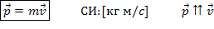
2. Закон сохранения импульса. Слайд№6,7,8,9
Замкнутая система тел – это такая система, в которой тела взаимодействуют только друг с другом.
Векторная сумма импульсов тел в замкнутой системе остается постоянной
Рассмотрим упругое взаимодействие
Слайд№10
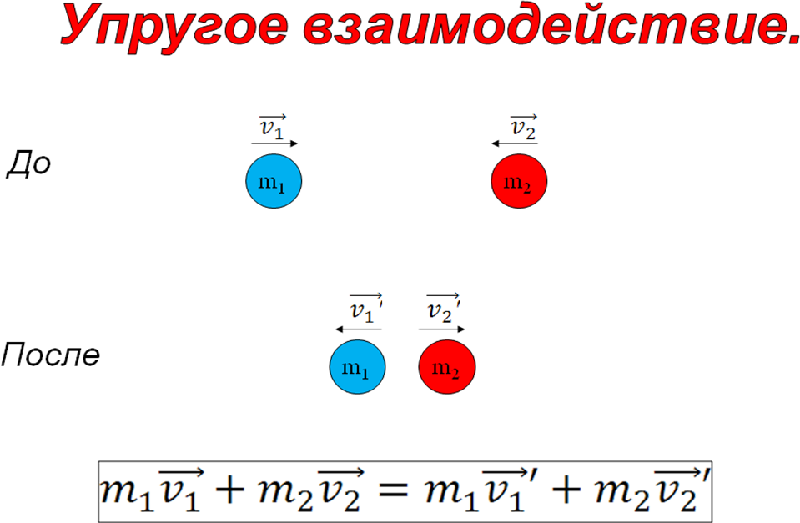

Рассмотрим неупругое взаимодействие слайд№11

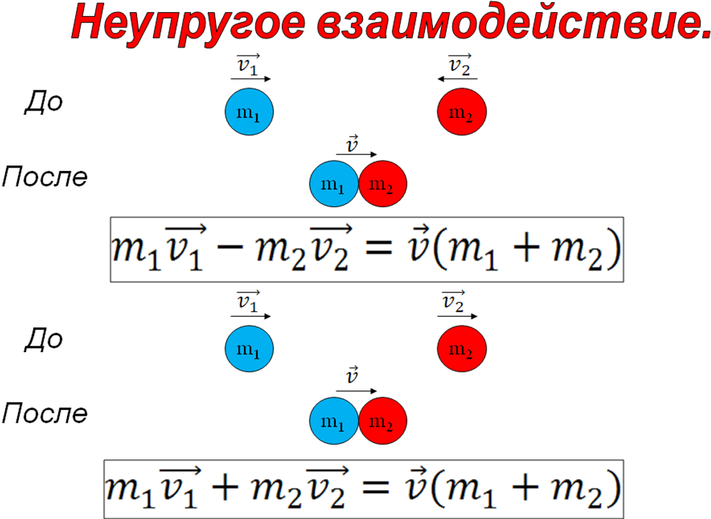
IV. Закрепление нового материала. Слайд№12,13
Задача 1. (№357 стр.49)
Дано: решение
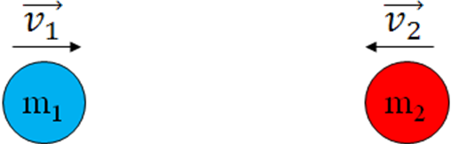
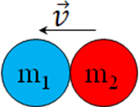
m₁=0,1 кг
m₂=0,2 кг до после
v₁=4 м/с m₁ v₁ - m₂ v₂ = v (m₁ + m₂)
v₂=3 м/с 0,2*3 - 0,1*4= v(0,1+0,2)
v – ? 0,6 - 0,4= v*0,3
0,2= v*0,3 v=0,2/0,3=0,66≈0,7 м/с
Ответ: 0,7 м/с

Задача 2. (1-11 стр.71)
Дано: СИ решение
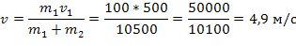
m₁=100 кг m₁ v₁ = v (m₁ + m₂)
m₂=10 т 10000кг
v₁=500 м/с
v – ?
Ответ: 4,9 м/с

Задача 3. (1-15 стр.71)
Дано: решение
m₁=0,2 кг m₁ v₁ - m₂ v₂ = v (m₁ + m₂)
m₂=0,5 кг m₁ v₁ - m₂ v₂ = 0
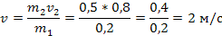
v₂=0,8 м/с m₁ v₁ = m₂ v₂
v =0
v₁ – ?
Ответ: 2 м/с

Задача 4. (2-2 стр.72)
Дано: решение
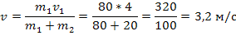
m₁=80 кг m₁ v₁= v (m₁ + m₂)
m₂=20 кг
v₁=4 м/с
v₂=0
v – ?
Ответ: 3,2 м/с

V. Подведение итогов.
Выставление оценок

VI. Домашнее задание.
§21-22 Упр. 21(№2)

